# 1．引言

#### 1.1编写目的

指导小组成员进行项目开发。

#### 1.2项目背景

作为课程项目，提高小组成员软件工程项目开发知识。

#### 1.3定义

#### 1.4参考资料

http://t.csdnimg.cn/x1pB9

## 2．项目概述

#### 2.1工作内容

1.完成整体框架搭建

2.完成首页UI界面搭建

3.完成文章发布界面搭建

4.完成文章查询页面

5.数据库表设计

6.后端代码与数据库对接

7.完成文章的增删改查功能

8.完成用户登录功能

9.完成前后端对接

10.查缺补漏

## 2.2产品

#### 2.2.1程序

程序包括：前端页面与后端代码项目，语言为html与java，以压缩包的形式打爆交付。

#### 2.2.2文档

【列出应交付的文档。】

初始软件项目计划、软件需求规范、用户界面原型、详细软件项目计划、软件测试计划、配置管理计划、设计文档、软件测试设计、测试报告、配置库、交付产品、用户手册

#### 2.3运行环境

Windows10，java17库

#### 2.4服务

可向用户提供：

与其他用户进行交流的社区

主要以文章与评论交互为主。

#### 2.5验收标准

完成预期功能：

1.实现github第三方登录

2.实现用户发布、修改、查阅文章

3.实现搜索文章、文章浏览数、评论数

4.发布评论与二级评论

5.文章标签与相似标签文章推荐

## 3．实施计划

#### 3.1任务分解

1.前端首页页面与文章列表

2.前端文章浏览页面

3.前端评论显示UI

4.前端评论发布UI

5.前端文章发布修改UI

6.前端用户个人文章列表UI

7.后端程序框架与环境

8.后端增删改查功能

9.后端分页功能

10.后端Oauth登录协议

11.后端其他细节功能

12.后端与前端的对接

#### 3.2进度

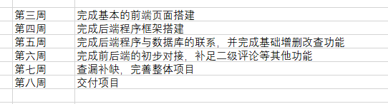

## 4．人员组织及分工

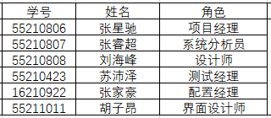

## 5．交付期限

第八周交付